**圆形面积分割问题**

如图1所示,在平面直角坐标系 $xOy$ 中,以坐标轴正方向绘制单位长度为 $1$ 的网格.在网格内有任意一点 $P$ 落在网格交叉点上,过 $P\left(x_{0},y_{0}\right)$ 以 $x、y$ 轴正方向 $1$ 单位长度绘制正方形,称作网格单元,记作 $T_{{(x}_{0}+1),(y_{0}+1)}$,如图2阴影部分所示（图例中 $P$ 的坐标为 $\left(4,3\right)$，则图例中阴影区域的网格单元记作 $T_{5,4}$）.

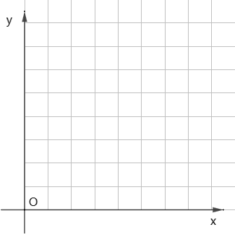

图1

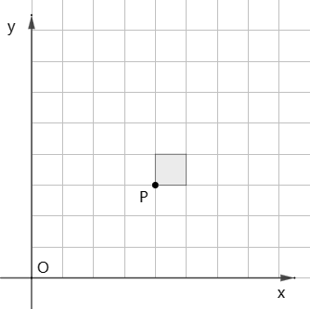

图2

设 $n\left(n∈Z^{*}\right)$ 阶方阵 $M_{1}=\left[\begin{matrix}a_{1,n} & ⋯ & a_{n,n} \\ ⋮ & ⋱ & ⋮ \\ a_{1,1} & ⋯ & a_{n,1}\end{matrix}\right]$,设曲线 $c$ 是以点 $A\left(\frac{n}{2},\frac{n}{2}\right)$ 为圆心,半径为 $r=\frac{n}{2}$ 的圆,如图3所示（图例中 $n=8$）.现定义 $S_{i,j}$ 为 $T_{i,j}$ 与 $c$ 相交区域的面积，且 $M_{1}$ 中 $a_{i,j}=S_{i,j}$.图4、图5、图6分别示例了 $S_{3,3}、S_{1,3}、S_{8,8}$（阴影区域）和 $T_{3,3}、T_{1,3}、T_{8,8}$（方框区域）.

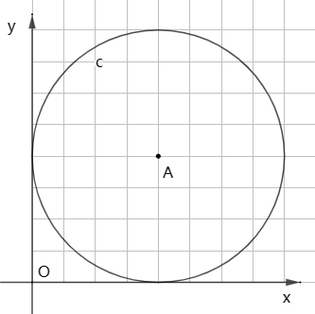

图3

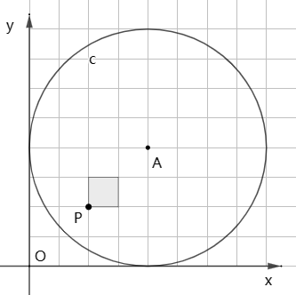

图4

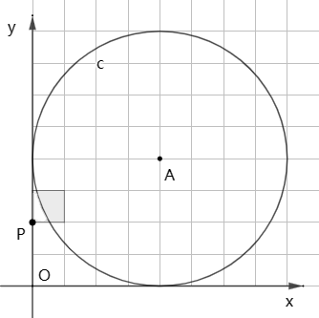

图5

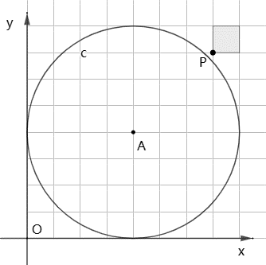

图6

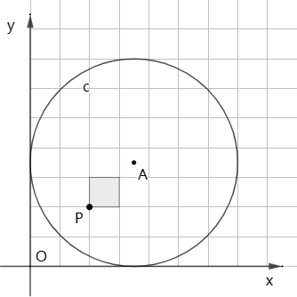

图7

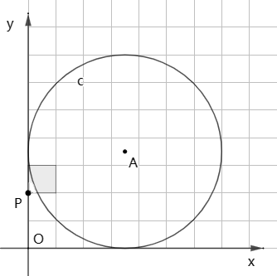

图8

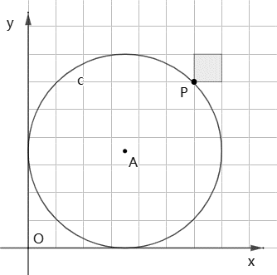

图9

1. 当 $n$ 为偶数时，求 $M_{1}$（如图4、图5、图6的情况）.
2. 当 $n$ 为奇数时，求 $M_{1}'$（如图7、图8、图9的情况）.

* 注：先给出数学题解任意 $S_{i,j}$ 的值，随后设计程序完成 $M_{1}$ 的求解。